МИНИСТЕРСТВО ЦИФРОВОГО РАЗВИТИЯ, СВЯЗИ И МАССОВЫХ КОММУНИКАЦИЙ
РОССИЙСКОЙ ФЕДЕРАЦИИ
Ордена трудового Красного Знамени федеральное государственное бюджетное
образовательное учреждение высшего образования
«Московский технический университет связи и информатики»
Кафедра Математическая кибернетика и информационные технологии
Лабораторная работа №4
Разработка веб-приложения на Spring Boot. Работа с данными
по дисциплине
«Информационные технологии и программирование»

Выполнил: студент гр. БВТ2403
Титов Д.С.

Проверил: Рыбаков Е.Д.

Москва, 2026 г.
Цель работы: научиться работать с данными в Spring Boot-приложении с использованием Spring Data JPA и Hibernate: подключать приложение к базе данных PostgreSQL, создавать JPA-сущности и репозитории, реализовывать базовые CRUD-операции, настраивать связи между таблицами, использовать транзакции, валидировать входные данные и обрабатывать ошибки.
Основная часть
В качестве основы для данной лабораторной работы использовался проект spring-lab3-notifications, разработанный в предыдущей лабораторной работе. В отличие от лабораторной работы №3, где данные хранились в оперативной памяти, в данной работе приложение было подключено к реальной базе данных PostgreSQL с использованием Spring Data JPA и Hibernate.
Часть 1. Подключение Spring Data JPA и PostgreSQL
В файл pom.xml были добавлены четыре зависимости: spring-boot-starter-data-jpa для подключения Spring Data JPA и Hibernate, postgresql как JDBC-драйвер для подключения к PostgreSQL, lombok для автоматической генерации шаблонного кода, а также spring-boot-starter-validation для подключения механизма валидации Bean Validation.
<dependency>
<groupId>org.springframework.boot</groupId>
<artifactId>spring-boot-starter-data-jpa</artifactId>
</dependency>
<dependency>
<groupId>org.postgresql</groupId>
<artifactId>postgresql</artifactId>
<scope>runtime</scope>
</dependency>
<dependency>
<groupId>org.projectlombok</groupId>
<artifactId>lombok</artifactId>
<optional>true</optional>
</dependency>
<dependency>
<groupId>org.springframework.boot</groupId>
<artifactId>spring-boot-starter-validation</artifactId>
</dependency>
Листинг 1 — Зависимости в pom.xml
Параметры подключения к базе данных были вынесены в переменные окружения. В Run/Debug Configurations в IntelliJ IDEA были добавлены переменные DB_URL, DB_USERNAME и DB_PASSWORD. В файле application.properties настроено подключение к базе данных и параметры Hibernate.
spring.datasource.url=${DB_URL}
spring.datasource.username=${DB_USERNAME}
spring.datasource.password=${DB_PASSWORD}
spring.jpa.hibernate.ddl-auto=update
spring.jpa.show-sql=true
spring.jpa.properties.hibernate.format_sql=true
Листинг 2 — Настройки application.properties
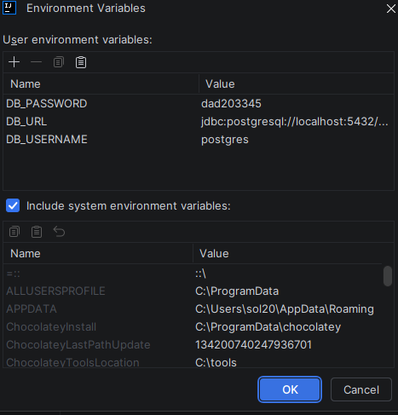
Рисунок 1. – Настройка переменных окружения в Run Configurations
В директории src/main/java/org/example была создана структура пакетов: controller, service, repository, exception, а также пакет model с вложенными пакетами dto, entity и enums.
Часть 2. Создание сущностей и перечислений
В пакете model/enums были созданы два перечисления. NotificationChannel содержит константы EMAIL, SMS, PUSH, TELEGRAM и определяет допустимые каналы доставки уведомлений. NotificationStatus содержит константы CREATED, SENT, FAILED и описывает возможные состояния уведомления. Использование enum вместо строк исключает передачу недопустимых значений — компилятор не пропустит значение, которого нет в перечислении.
В пакете model/entity была создана сущность User, помеченная аннотацией @Entity. Аннотация @Table(name = "users") задаёт имя таблицы. Первичный ключ помечен аннотациями @Id и @GeneratedValue(strategy = GenerationType.IDENTITY) — база данных сама генерирует идентификатор. Связь с уведомлениями описана аннотацией @OneToMany(mappedBy = "recipient", cascade = CascadeType.ALL).
@Getter
@Setter
@NoArgsConstructor
@Entity
@Table(name = "users")
public class User {
@Id
@GeneratedValue(strategy = GenerationType.IDENTITY)
private Long id;

@Column(nullable = false)
private String name;

private String email;
private String phone;
private String deviceToken;
private String telegramChatId;
private LocalDateTime createdAt;

@OneToMany(mappedBy = "recipient", cascade = CascadeType.ALL)
private List<Notification> notifications = new ArrayList<>();
}
Листинг 3 — Сущность User
Сущность Notification содержит поля title, message, channel, status, createdAt, sentAt. Поля channel и status имеют тип enum и помечены аннотацией @Enumerated(EnumType.STRING), что обеспечивает хранение строковых названий констант ("EMAIL", "CREATED") вместо порядковых номеров. Связь с пользователем описана аннотацией @ManyToOne(fetch = FetchType.LAZY) с указанием столбца внешнего ключа через @JoinColumn(name = "recipient_id").
@Getter
@Setter
@NoArgsConstructor
@Entity
@Table(name = "notifications")
public class Notification {
@Id
@GeneratedValue(strategy = GenerationType.IDENTITY)
private Long id;

@Column(nullable = false)
private String title;

@Column(nullable = false, columnDefinition = "TEXT")
private String message;

@Enumerated(EnumType.STRING)
@Column(nullable = false)
private NotificationChannel channel;

@Enumerated(EnumType.STRING)
@Column(nullable = false)
private NotificationStatus status;

private LocalDateTime createdAt;
private LocalDateTime sentAt;

@ManyToOne(fetch = FetchType.LAZY)
@JoinColumn(name = "recipient_id", nullable = false)
private User recipient;
}
Листинг 4 — Сущность Notification
После запуска приложения Hibernate автоматически создал таблицы users и notifications в базе данных на основе описанных JPA-сущностей. Это стало возможным благодаря настройке spring.jpa.hibernate.ddl-auto=update в application.properties.

Рисунок 2. – Созданные таблицы users и notifications в DBeaver
Часть 3. Создание DTO и репозиториев
В пакете model/dto были созданы классы UserDto и NotificationDto. DTO используются для передачи данных между клиентом и сервером: они содержат только те поля, которые необходимо принять от клиента или вернуть ему, скрывая внутреннюю структуру сущностей. Аннотации валидации размещены на полях DTO, а не Entity, поскольку именно DTO является точкой входа данных от клиента.
В NotificationDto поля title и message помечены @NotBlank, поля channel и recipientId — @NotNull. Поле recipientId имеет тип Long — клиент передаёт идентификатор пользователя, а сервис сам найдёт соответствующую запись в базе данных.
В пакете repository были созданы интерфейсы UserRepository и NotificationRepository, расширяющие JpaRepository. Spring Data JPA автоматически создаёт реализацию этих интерфейсов при запуске приложения. В NotificationRepository объявлены производные методы findByStatus, findByChannel и findByRecipientId — Spring строит SQL-запросы по именам этих методов автоматически.
@Repository
public interface NotificationRepository
extends JpaRepository<Notification, Long> {
List<Notification> findByStatus(NotificationStatus status);
List<Notification> findByChannel(NotificationChannel channel);
List<Notification> findByRecipientId(Long recipientId);
}
Листинг 5 — NotificationRepository
Часть 4. Реализация CRUD для User
В пакете service был создан класс UserService с аннотацией @Service. Зависимость UserRepository внедряется через конструктор благодаря аннотации @RequiredArgsConstructor от Lombok, которая генерирует конструктор для всех final-полей. В методе createUser() значение поля createdAt проставляется на стороне сервера через LocalDateTime.now() — клиент это поле не задаёт.
@Service
@RequiredArgsConstructor
public class UserService {
private final UserRepository userRepository;

public User createUser(UserDto request) {
User user = new User();
user.setName(request.getName());
user.setEmail(request.getEmail());
user.setPhone(request.getPhone());
user.setDeviceToken(request.getDeviceToken());
user.setTelegramChatId(request.getTelegramChatId());
user.setCreatedAt(LocalDateTime.now());
return userRepository.save(user);
}
// getAllUsers, getUserById, updateUser, deleteUser ...
}
Листинг 6 — UserService (фрагмент)
В пакете controller был создан UserController с аннотацией @RestController и базовым путём /users. Каждый метод контроллера принимает UserDto, вызывает соответствующий метод сервиса и возвращает UserDto, сформированный через Builder. Аннотация @Valid перед параметром запускает валидацию полей DTO перед вызовом метода.
Была проверена работа всех CRUD-операций через Postman: создание пользователя (POST /users/add), получение списка (GET /users/all), получение по идентификатору (GET /users/{id}), обновление (PUT /users/{id}) и удаление (DELETE /users/{id}).
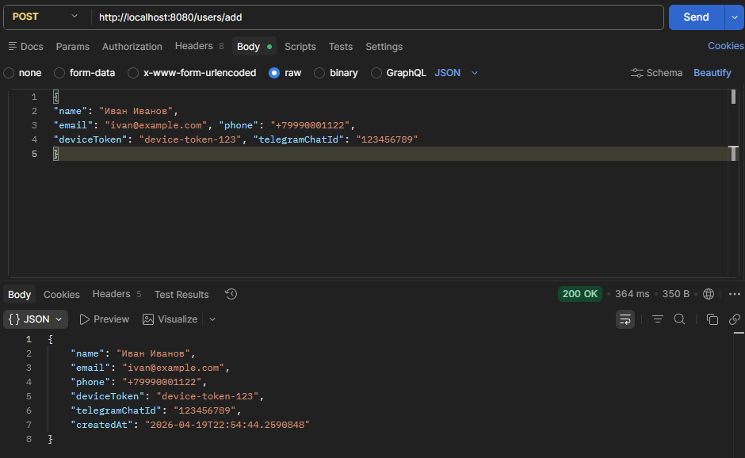
Рисунок 3. – Создание пользователя в Postman
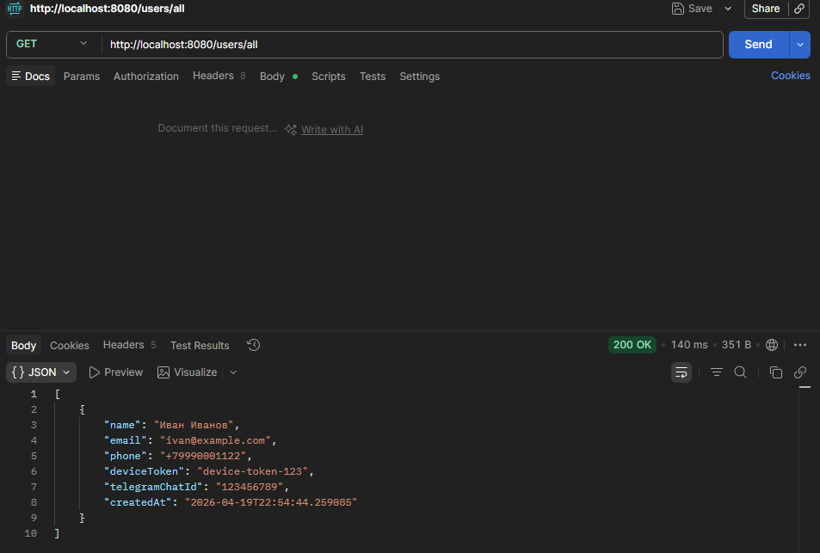
Рисунок 4. – Получение списка пользователей
Часть 5. Реализация CRUD для Notification
В пакете service был создан NotificationService. В методе createNotification() сначала выполняется поиск пользователя по recipientId через orElseThrow() — если пользователь не существует, метод немедленно выбрасывает исключение и уведомление не создаётся. Статус уведомления при создании всегда устанавливается в CREATED на стороне сервиса, независимо от данных клиента.
public Notification createNotification(NotificationDto request) {
User user = userRepository
.findById(request.getRecipientId()).orElseThrow();
Notification notification = new Notification();
notification.setTitle(request.getTitle());
notification.setMessage(request.getMessage());
notification.setChannel(request.getChannel());
notification.setStatus(NotificationStatus.CREATED);
notification.setCreatedAt(LocalDateTime.now());
notification.setRecipient(user);
return notificationRepository.save(notification);
}
Листинг 7 — Метод createNotification() в NotificationService
В NotificationController помимо стандартных CRUD-эндпоинтов реализованы три дополнительных: GET /notifications/status/{status} для поиска по статусу, GET /notifications/channel/{channel} для поиска по каналу и GET /notifications/recipient/{recipientId} для получения всех уведомлений конкретного пользователя.
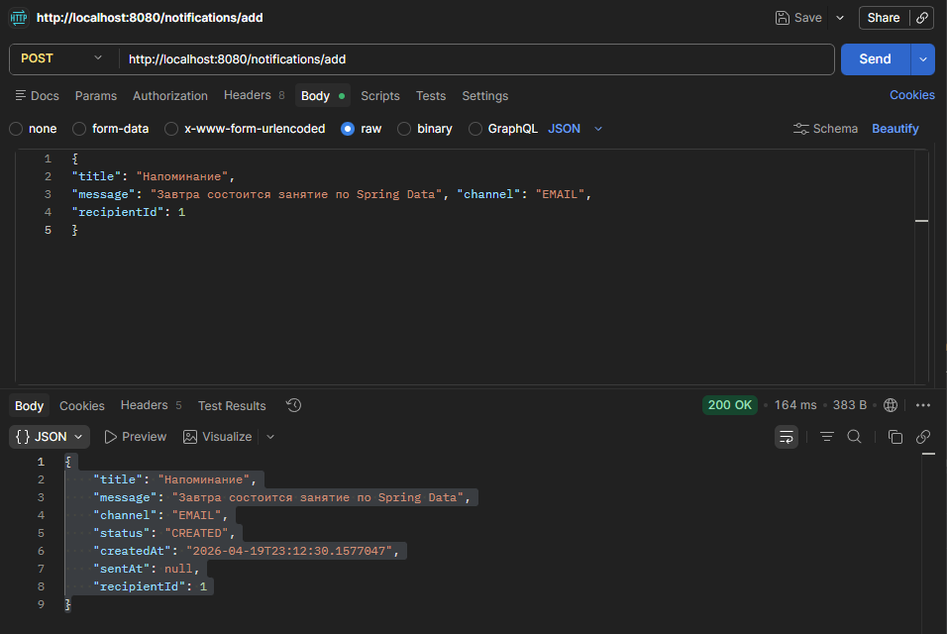
Рисунок 5. – Создание уведомления в Postman
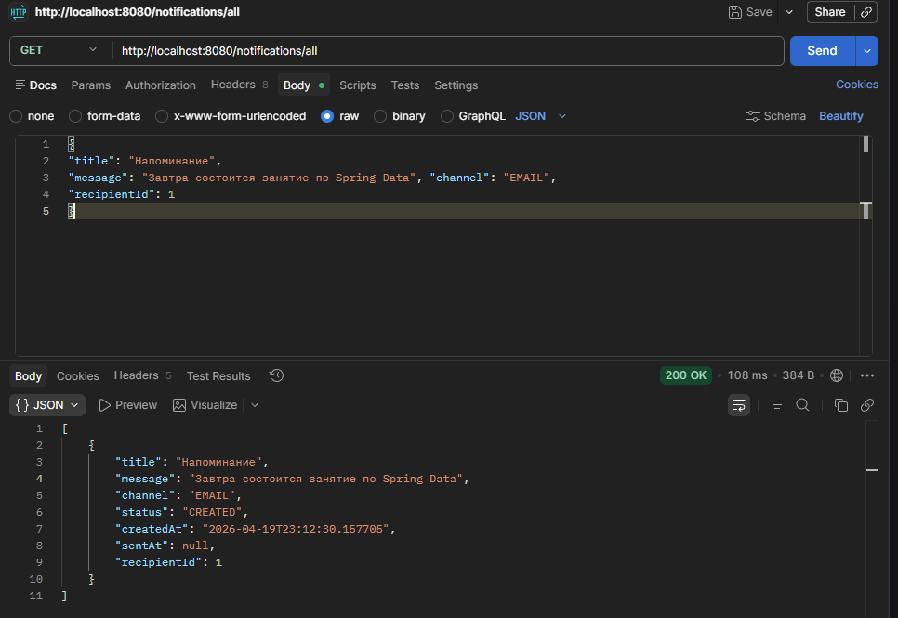
Рисунок 6. – Получение уведомлений по статусу
Часть 6. Методы репозитория Spring Data JPA
В NotificationRepository были добавлены дополнительные методы. Метод findByStatusAndChannel() демонстрирует составной производный запрос — Spring формирует SQL с условием WHERE status = ? AND channel = ?. Метод findByStatusOrderByCreatedAtAsc() добавляет статическую сортировку по дате создания.
List<Notification> findByStatusAndChannel(
NotificationStatus status, NotificationChannel channel);

List<Notification> findByStatusOrderByCreatedAtAsc(
NotificationStatus status);
Листинг 8 — Производные методы репозитория
Также был реализован явный JPQL-запрос через аннотацию @Query. В отличие от производных запросов, здесь текст запроса задаётся явно. JPQL работает с именами Java-классов и полей (Notification, status), а не с именами таблиц. Аннотация @Param связывает параметры метода с именованными заглушками в тексте запроса.
@Query("""
SELECT n FROM Notification n
WHERE n.status = :status
AND n.channel = :channel
""")
List<Notification> getByStatusAndChannel(
@Param("status") NotificationStatus status,
@Param("channel") NotificationChannel channel);
Листинг 9 — JPQL-запрос через @Query
Часть 7. Транзакции
Для демонстрации работы транзакций в метод createNotification() было добавлено принудительное исключение после сохранения уведомления. При запуске без аннотации @Transactional запись сохранялась в базе данных, несмотря на возникшую ошибку — каждый вызов save() является отдельной автоматической транзакцией.
notificationRepository.save(notification);
if (true) {
throw new RuntimeException("Искусственная ошибка");
}
Листинг 10 — Принудительная ошибка для демонстрации
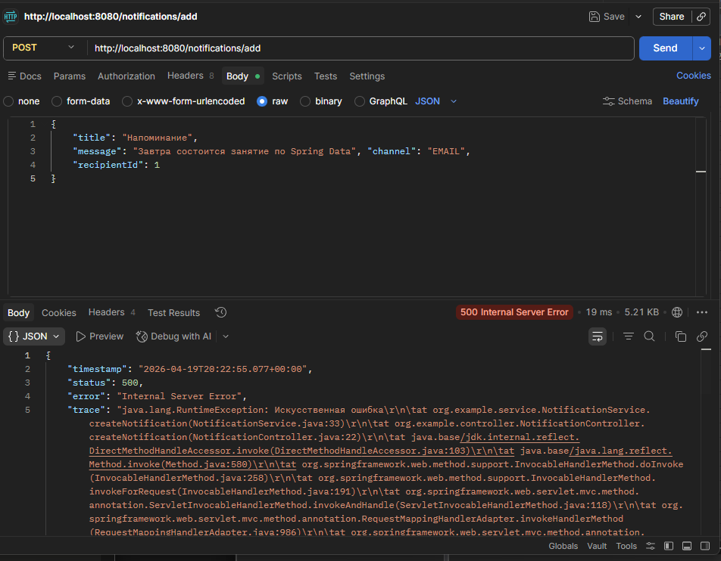Рисунок 7. – Запись в БД без @Transactional при ошибке
После добавления аннотации @Transactional на метод createNotification() поведение изменилось: при возникновении исключения Spring откатывает все изменения, выполненные в рамках транзакции. Запись в базе данных не остаётся. После демонстрации принудительная ошибка была убрана.
@Transactional
public Notification createNotification(NotificationDto request) {
// ...
}
Листинг 11 — Метод с аннотацией @Transactional
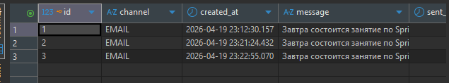
Рисунок 8. – Отсутствие записи в БД с @Transactional при ошибке
Часть 9. Валидация данных
В класс UserDto были добавлены аннотации валидации Bean Validation. Поле name помечено @NotBlank и @Size(max = 100), поле email — @NotBlank, @Email и @Pattern с регулярным выражением для проверки формата. В контроллере перед параметром запроса используется аннотация @Valid, которая запускает проверку полей DTO перед вызовом метода.
public class UserDto {
@NotBlank(message = "Имя не должно быть пустым")
@Size(max = 100, message = "Имя не должно быть длиннее 100 символов")
private String name;

@NotBlank(message = "Email обязателен")
@Email(message = "Некорректный формат email")
@Pattern(
regexp = "^[A-Za-z0-9+_.-]+@[A-Za-z0-9.-]+$",
message = "Email не соответствует требуемому шаблону"
)
private String email;
// ...
}
Листинг 12 — UserDto с аннотациями валидации
При отправке запроса с пустым именем или некорректным email сервер возвращает ответ 400 Bad Request. Метод контроллера при этом не вызывается — Spring автоматически перехватывает ошибки валидации.
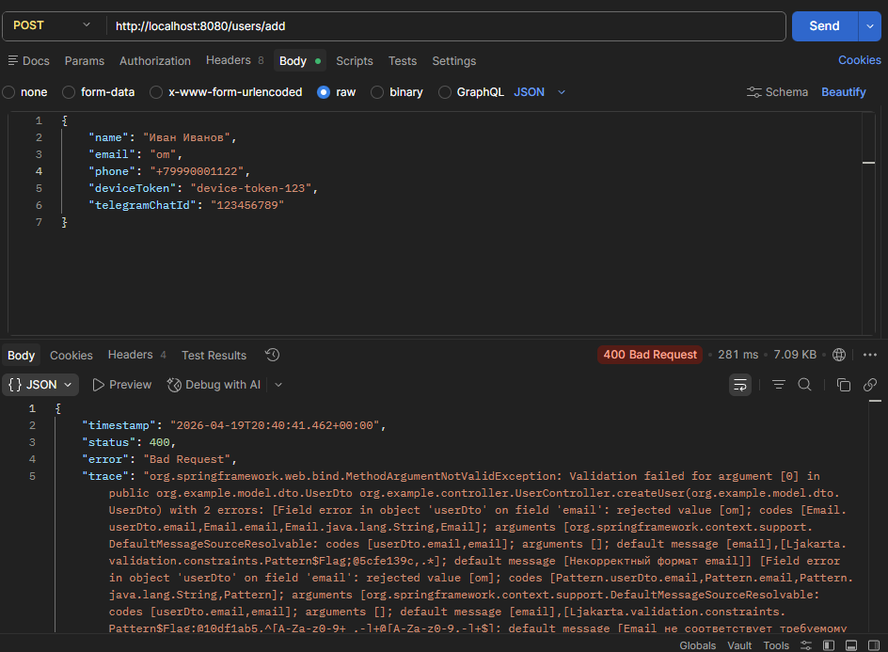
Рисунок 9. – Ответ 400 при некорректных данных
Самостоятельные задания
Задание 1. Вынос преобразования Notification в NotificationDto в отдельный метод
В NotificationController был добавлен приватный метод mapToDto(), содержащий логику преобразования сущности Notification в NotificationDto через Builder. Это позволило устранить дублирование кода во всех методах контроллера.
private NotificationDto mapToDto(Notification n) {
return NotificationDto.builder()
.title(n.getTitle())
.message(n.getMessage())
.channel(n.getChannel())
.status(n.getStatus())
.createdAt(n.getCreatedAt())
.sentAt(n.getSentAt())
.recipientId(n.getRecipient().getId())
.build();
}
Листинг 13 — Метод mapToDto() в NotificationController
Задание 2. Валидация номера телефона через @Pattern
В класс UserDto на поле phone добавлена аннотация @Pattern с регулярным выражением для проверки формата российского номера телефона.
@Pattern(
regexp = "^\\+7\\d{10}$",
message = "Номер телефона должен быть в формате +79990001122"
)
private String phone;
Листинг 14 — Валидация телефона через @Pattern
Задание 3. Метод репозитория поиска по статусу и каналу
Метод findByStatusAndChannel() был добавлен в NotificationRepository в рамках Части 6 (Листинг 8). Там же был добавлен метод с сортировкой findByStatusOrderByCreatedAtAsc(). В качестве самостоятельного расширения добавлен метод findAllByOrderByCreatedAtDesc(), возвращающий все уведомления, отсортированные по дате создания в порядке убывания.
Задание 4. Метод репозитория с сортировкой по дате убывания
List<Notification> findAllByOrderByCreatedAtDesc();
Листинг 15 — Метод сортировки по убыванию даты
Задание 5. @Query для поиска по recipientId и статусу
В NotificationRepository реализован явный JPQL-запрос для поиска уведомлений пользователя по его идентификатору и статусу одновременно.
@Query("""
SELECT n FROM Notification n
WHERE n.recipient.id = :recipientId
AND n.status = :status
""")
List<Notification> findByRecipientIdAndStatus(
@Param("recipientId") Long recipientId,
@Param("status") NotificationStatus status);
Листинг 16 — @Query для поиска по получателю и статусу
Задание 6. Метод автоматической записи sentAt при статусе SENT
В NotificationService добавлен метод markAsSent(), который при установке статуса SENT автоматически записывает текущее время в поле sentAt. Метод помечен @Transactional для гарантии атомарности операции.
@Transactional
public Notification markAsSent(Long id) {
Notification notification =
notificationRepository.findById(id).orElseThrow();
notification.setStatus(NotificationStatus.SENT);
notification.setSentAt(LocalDateTime.now());
return notificationRepository.save(notification);
}
Листинг 17 — Метод markAsSent() в NotificationService
Задание 7. Проверка поведения при несуществующем пользователе
При попытке создать уведомление с recipientId несуществующего пользователя метод orElseThrow() в NotificationService выбрасывает исключение NoSuchElementException. Сервер возвращает ответ 500 Internal Server Error. Уведомление при этом не создаётся.
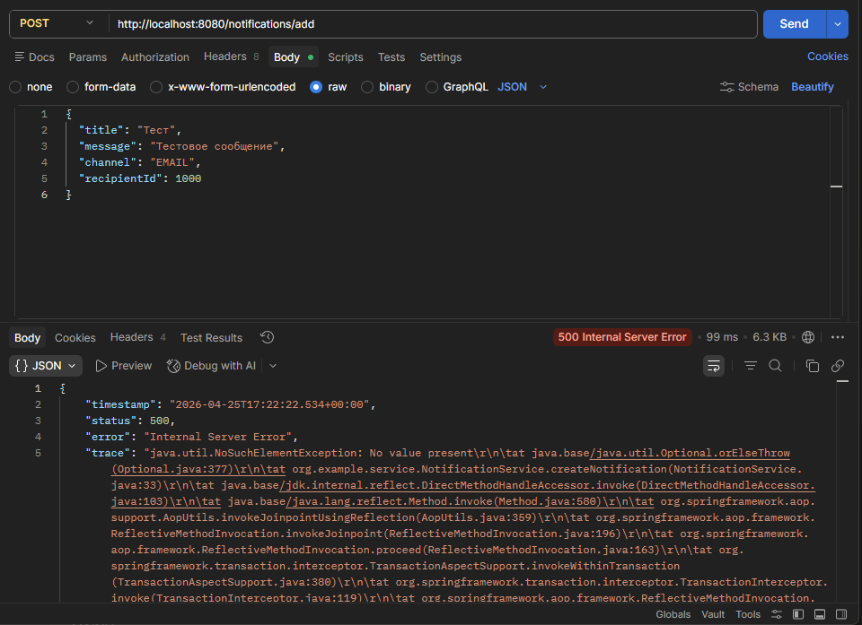
Рисунок 10. – Ошибка при несуществующем получателе

Вывод
В ходе выполнения лабораторной работы было реализовано полноценное Spring Boot-приложение с подключением к реальной базе данных PostgreSQL через Spring Data JPA и Hibernate. Приложение поддерживает полный набор CRUD-операций для сущностей User и Notification, связанных отношением один-ко-многим.
Были изучены и применены на практике ключевые концепции: JPA-сущности с аннотациями @Entity, @OneToMany, @ManyToOne, производные запросы Spring Data JPA, явные JPQL и Native SQL запросы через @Query, транзакции через @Transactional, а также валидация входных данных через Bean Validation. Продемонстрирована разница в поведении приложения с аннотацией @Transactional и без неё при возникновении ошибки в процессе выполнения метода.
В самостоятельной части были реализованы дополнительные методы репозитория, включая поиск по нескольким параметрам, сортировку и собственный @Query-запрос. Также реализован метод автоматической записи времени отправки при установке статуса SENT и добавлена валидация номера телефона через регулярное выражение.
Ответы на контрольные вопросы
1. Что такое Spring Data JPA и зачем он нужен?
Spring Data JPA — модуль Spring, добавляющий абстракцию поверх JPA и Hibernate. Разработчик объявляет интерфейс, наследующий JpaRepository, и Spring автоматически создаёт его реализацию с готовыми методами save(), findById(), findAll() и другими. Позволяет создавать запросы к базе данных по имени метода без написания SQL.
2. Какую роль выполняет Hibernate в приложении?
Hibernate — ORM-фреймворк, реализующий спецификацию JPA. Он генерирует SQL по операциям с Java-объектами, отображает классы с аннотацией @Entity на таблицы базы данных, управляет связями между сущностями, кешем первого уровня и участвует в транзакциях. Разработчик взаимодействует с JpaRepository, а Hibernate выполняет всю работу с SQL за кулисами.
3. Что делает интерфейс JpaRepository?
JpaRepository<T, ID> предоставляет стандартные CRUD-методы без реализации: save(), findById(), findAll(), deleteById(), count(), existsById() и другие. При запуске приложения Spring создаёт прокси-объект, реализующий интерфейс через Hibernate. Разработчик может добавлять собственные методы — производные (по имени) или с аннотацией @Query.
4. Как реализуется связь один-ко-многим между User и Notification?
В классе User аннотация @OneToMany(mappedBy = “recipient”) указывает, что внешний ключ находится на стороне Notification и столбцов в таблице users не создаёт. В классе Notification аннотация @ManyToOne совместно с @JoinColumn(name = “recipient_id”) создаёт столбец recipient_id в таблице notifications как внешний ключ, ссылающийся на таблицу users.
5. Что делает аннотация @ManyToOne?
@ManyToOne описывает связь “многие к одному”: много уведомлений могут ссылаться на одного пользователя. Аннотация сигнализирует Hibernate, что для данного поля нужен JOIN при загрузке объекта и что в таблице будет столбец внешнего ключа. Параметр fetch = FetchType.LAZY означает, что связанный объект не загружается из БД сразу, а только при первом обращении к полю.
6. Как работает @Transactional?
Spring создаёт прокси-объект поверх бина. При вызове помеченного метода прокси открывает транзакцию (BEGIN), передаёт вызов методу, при успехе фиксирует изменения (COMMIT), при runtime-исключении откатывает (ROLLBACK). Это гарантирует атомарность: либо все операции с БД внутри метода выполняются, либо ни одна.
7. В чём разница между JPQL и Native SQL в @Query?
JPQL работает с именами Java-классов и полей (FROM Notification n), переносим между СУБД, Hibernate транслирует его в SQL самостоятельно. Native SQL работает напрямую с именами таблиц и столбцов (FROM notifications), привязан к конкретной СУБД, параметры enum передаются как String. Native SQL используется для специфичных возможностей конкретной СУБД, недоступных через JPQL.
8. Что делает аннотация @Valid в контроллере?
@Valid перед параметром метода контроллера запускает Bean Validation — проверяет аннотации валидации на полях DTO. Если хотя бы одно ограничение нарушено, метод контроллера не вызывается, Spring автоматически возвращает клиенту ответ 400 Bad Request с описанием всех нарушений.
9. Для чего используются аннотации @NotBlank, @Email, @Pattern?
@NotBlank — строка обязательна и не может быть пустой или состоять только из пробелов. @Email — строка должна соответствовать формату email. @Pattern(regexp) — строка должна соответствовать произвольному регулярному выражению, используется для нестандартных форматов: номеров телефонов, кодов и других данных с фиксированным форматом.
10. Почему DTO удобнее валидировать, чем JPA-сущности напрямую?
Entity описывает структуру хранения данных в базе — добавление туда аннотаций валидации нарушает принцип единственной ответственности. DTO является границей приложения и точкой входа данных от клиента, именно здесь нужно проверять входные данные. Разные DTO для создания и обновления могут иметь разные правила валидации. Кроме того, Entity может содержать поля, которые клиент не должен задавать (id, createdAt, status), — DTO позволяет скрыть их от клиента.

